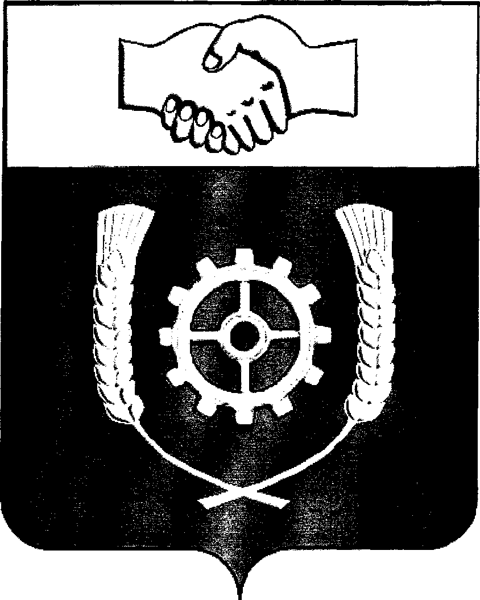

РОССИЙСКАЯ ФЕДЕРАЦИЯ

АДМИНИСТРАЦИЯ
МУНИЦИПАЛЬНОГО РАЙОНА
КЛЯВЛИНСКИЙ
Самарской области

ПОСТАНОВЛЕНИЕ

26.04. 2021 г. № 180/1_

О продлении срока полномочий
состава членов Общественного Совета
муниципального района Клявлинский Самарской области

В связи с окончанием срока полномочий состава членов Общественного Совета муниципального района Клявлинский, в соответствии с постановлением администрации муниципального района Клявлинский от 04.09.2015г. № 350 «Об Общественном Совете муниципального района Клявлинский», администрация муниципального района Клявлинский ПОСТАНОВЛЯЕТ:
1. Продлить срок полномочий состава членов общественного совета муниципального района Клявлинский, сроком на 3 года.
2. Настоящее постановление вступает в силу со дня его принятия.
3. Контроль за выполнением настоящего постановления оставляю за собой.

Глава муниципального  района Клявлинский | И.Н.Соловьев

Вивчур С.В.

